МІНІСТЕРСТВО ОСВІТИ І НАУКИ УКРАЇНИ
Національний аерокосмічний університет
«Харківський авіаційний інститут»

Факультет систем управління літальних апаратів
Кафедра систем управління літальних апаратів

Лабораторна робота № 5
з дисципліни «Алгоритмізація та програмування»
на тему «"Реалізація циклічних алгоритмів мовою С ++"»

ХАІ.301. G7. 312. 1 ЛР

Виконав студент гр. ______312__________

__13.11.2025__ Анастасія АБІЯКІНА_______
(підпис, дата) (П.І.Б.)

Перевірив
_________ к.т.н., доц. Олена ГАВРИЛЕНКО
(підпис, дата) (П.І.Б.)

2025

МЕТА РОБОТИ

Вивчити теоретичний матеріал із синтаксису мовою С ++ і поданням у
вигляді UML діаграм циклічних алгоритмів і реалізувати алгоритми з використанням інструкцій циклу з передумовою, циклу з післяумовою і
параметризованого циклу мовою C ++ в середовищі Visual Studio.

ПОСТАНОВКА ЗАДАЧІ
Завдання 1. Дано дійсні числа (xi, yi), i = 1,2, ... n, – координати точок на площині. Визначити кількість точок, що потрапляють в фігуру заданого кольору (або групу фігур). Варіант 19.
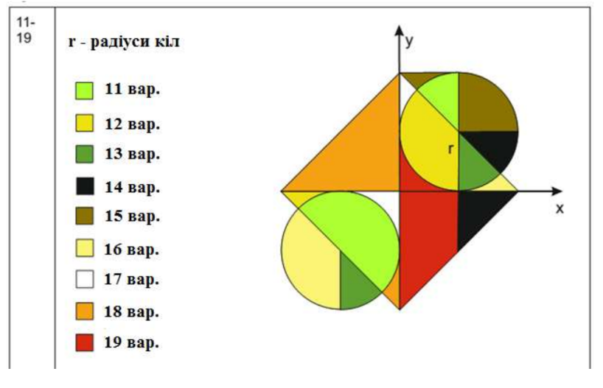
Завдання 2. Дано дійсне число х і натуральне число n. Необхідно:
a) Обчислити значення виразу при заданих x і n для виразу номер 16.
b) Вивести: для парних варіантів – значення кожного третього елемента, для непарних – значення кожного четвертого елемента.
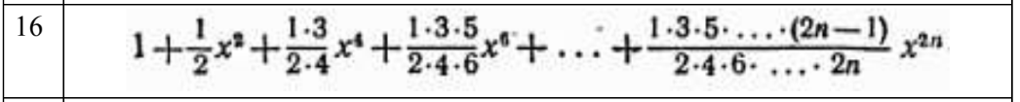
Завдання 3. Дослідити ряд на збіжність. Умова закінчення циклу обчислення суми прийняти у вигляді: | un | < е або | un | > g, де е – мала величина
для переривання циклу обчислення суми збіжного ряду (е = 10-5... 10-20); g – величина для переривання циклу обчислення суми розбіжного ряду (g = 102... 105).
Завдання 4. Організувати меню в командному вікні для багаторазового
виконання завдань. *Додати функцію/функції, що вводять з консолі та
повертають коректне значення цілого/дійсного типу у відповідності з
обмеженнями вхідних даних кожного завдання.
5. Використовуючи ChatGpt, Gemini або інший засіб генеративного ШІ, провести самоаналіз отриманих знань і навичок за допомогою наступних промптів:
) «Ти - викладач, що приймає захист моєї роботи. Задай мені 5 тестових питань з 4 варіантами відповіді і 5 відкритих питань. Це мають бути завдання <середнього> рівня складності на розвиток критичного та інженерного мислення. Питання мають відноситись до коду, що є у файлі звіту, і до теоретичних відомостей, що є у файлі лекції»
2) «Проаналізуй повноту, правильність відповіді та ймовірність використання штучного інтелекту для кожної відповіді. Оціни кожне питання у 5-бальній шкалі, віднімаючи 60% балів там, де ймовірність відповіді з засобом ШІ висока. Обчисли загальну середню оцінку»
3) «Проаналізуй код у звіті, і додай опис і приклади коду з питань, які є в теоретичних відомостях, але не відпрацьовано у коді при вирішенні завдань»
Проаналізуйте задані питання, коментарі і оцінки, надані ШІ. Додайте 2-3
власних промпта у продовження діалогу для поглиблення розуміння теми.

ВИКОНАННЯ РОБОТИ

Завдання 1.
Вирішення задачі геом. Обл 19
Вхідні дані (ім’я, опис, тип, обмеження):
n — кількість точок, що перевіряються Тип: int Обмеження: n > 0
x — абсциса точки Тип: double Обмеження: дійсне число, x ≥ 0
y — ордината точки Тип: double Обмеження: дійсне число
R — радіус кола (фіксований параметр області) Тип: double Значення:
R = 5.0
Вихідні дані (ім’я, опис, тип):
сount — кількість точок, що належать червоній геометричній області
Тип: int
Текстове повідомлення з результатом підрахунку
Алгоритм вирішення показано нижче

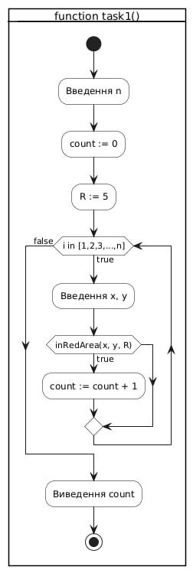

Рисунок 1 – Діаграма активності задачі геом. Обл. 19

Лістинг коду вирішення задачі розділ і номер задач(і) наведено в дод. А (стор. 9).
Екран роботи програми показаний на рис. Б.1. стор 14.
Задача 2:
Вхідні дані (ім’я, опис, тип, обмеження):
Вхідні дані (ім’я, опис, тип, обмеження):
x — дійсне число, аргумент ряду; тип: double; обмеження: x∈Rx \in \mathbb{R}x∈R.
n — кількість доданків ряду; тип: int; обмеження: n∈N, n>0n \in \mathbb{N},\; n > 0n∈N,n>0.
Вихідні дані (ім’я, опис, тип):
term — поточний елемент ряду;тип: double.
sum (S) — сума ряду з nnn доданків;тип: double.
Службовий вивід — значення кожного елемента ряду та (для парного варіанта) кожного третього елемента; тип: текстові повідомлення (cout).
Алгоритм вирішення показано нижче

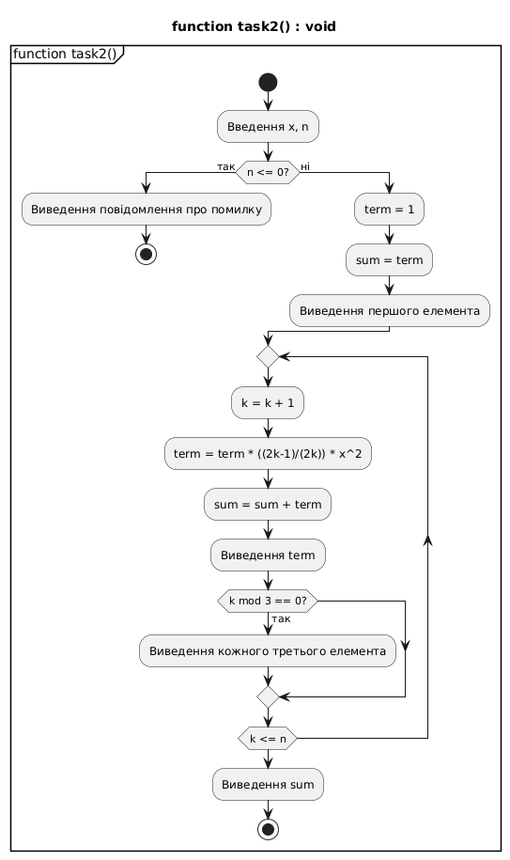
Рисунок 2 – Діаграма активності задачі завдання 2

Лістинг коду вирішення задачі розділ і номер задач(і) наведено в дод. А (стор. 9).
Екран роботи програми показаний на рис. Б.14.
Задача 3:
Вхідні дані (ім’я, опис, тип, обмеження):
e – мала величина ε для переривання обчислення збіжного ряду, тип double, 0 < e ≤ 10⁻⁵ … 10⁻²⁰;
g – гранична величина для переривання обчислення розбіжного ряду, тип double, 10² ≤ g ≤ 10⁵;
M – крок виведення проміжних результатів, тип int, M > 0.
Вихідні дані (ім’я, опис, тип):
u_n – значення n-го елемента ряду (n2+5)/2n(n² + 5) / 2ⁿ(n2+5)/2n, тип double;
sum – сума елементів ряду, тип double;
текстові повідомлення з проміжними значеннями ряду та підсумковою сумою.
Алгоритм вирішення показано нижче

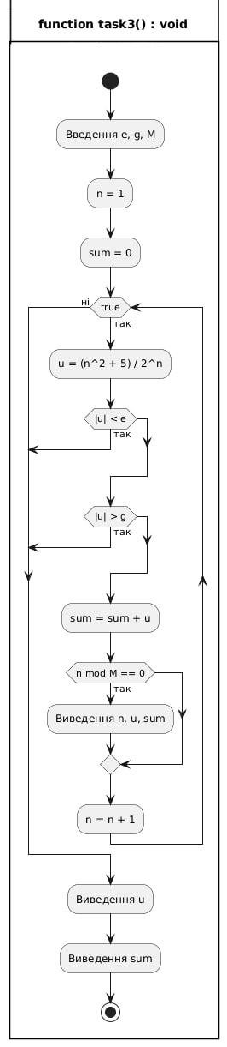
Рисунок 3 – Діагарама активності задачі Завдання 3
Лістинг коду вирішення задачі розділ і номер задач(і) наведено в дод. А (стор. 9).
Екран роботи програми показаний на рис. Б.14.
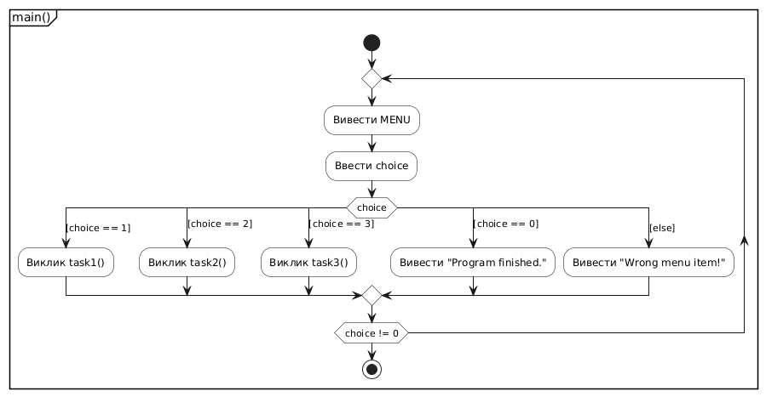
Рисунок 4 – Діаграма активності всього коду

ВИСНОВКИ

Було вивчено та закріплено на практиці принципи реалізації циклічних алгоритмів мовою C++. Реалізовано алгоритми з використанням циклів з передумовою, післяумовою та параметризованих циклів для розв’язання задач обчислення рядів, аналізу їх збіжності/розбіжності та визначення належності точок до заданих геометричних областей. Розроблено консольне меню для багаторазового виконання завдань, а також створено UML-діаграми активності для всієї програми та окремих функцій. У результаті роботи було вдосконалено навички структуризації програм, коректного введення даних і аналізу результатів обчислень, а також отримано практичний досвід поєднання теоретичних знань із програмною реалізацією

ДОДАТОК А
Лістинг коду програми

#include <iostream>
#include <cmath>
#include <iomanip>

using namespace std;

// =====================================================
// ФУНКЦІЇ ВВЕДЕННЯ ДАНИХ З ПЕРЕВІРКОЮ КОРЕКТНОСТІ
// =====================================================

// Функція введення цілого числа з перевіркою
int inputInt(const string& msg)
{
int x;
while (true)
{
cout << msg; // запит
cin >> x; // введення значення

// перевірка помилки введення
if (!cin)
{
cin.clear(); // очищення стану потоку
cin.ignore(10000, '\n'); // очищення буфера
cout << "Input error! Try again.\n";
}
else
return x; // коректне введення
}
}

// Функція введення дійсного числа з перевіркою
double inputDouble(const string& msg)
{
double x;
while (true)
{
cout << msg;
cin >> x;

if (!cin)
{
cin.clear();
cin.ignore(10000, '\n');
cout << "Input error! Try again.\n";
}
else
return x;
}
}

// =====================================================
// ЗАВДАННЯ 1. ГЕОМЕТРІЯ
// Перевірка належності точки червоній області
// =====================================================

// Функція перевірки належності точки (x, y) червоній області
bool inRedArea(double x, double y, double R)
{
// перевірка: точка праворуч від осі Oy
if (x < 0) return false;

// перевірка: точка не виходить за межі R по осі Ox
if (x > R) return false;

// перевірка: точка вище похилої прямої y = x - R
if (y < x - R) return false;

// перевірка: точка всередині кола з центром (R, 0)
if ((x - R) * (x - R) + y * y > R * R)
return false;

// якщо всі умови виконані
return true;
}

// Основна процедура завдання 1
void task1()
{
cout << "\n*********** TASK 1 (GEOMETRY) ***********\n";

int n; // кількість точок
double x, y; // координати точки
int count = 0; // лічильник точок у області
double R = 5.0; // радіус кола

// введення кількості точок
n = inputInt("Enter number of points n: ");

// цикл введення та перевірки точок
for (int i = 1; i <= n; i++)
{
x = inputDouble("x = ");
y = inputDouble("y = ");

// перевірка належності точки області
if (inRedArea(x, y, R))
count++;
}

// виведення результату
cout << "Points in red area: " << count << endl;
}

// =====================================================
// ЗАВДАННЯ 2. ОБЧИСЛЕННЯ РЯДУ (ВАРІАНТ 16)
// =====================================================

// Основна процедура завдання 2
void task2()
{
cout << "\n*********** TASK 2 (SERIES) ***********\n";

double x; // дійсне число x
int n; // натуральне число n
double term; // поточний елемент ряду
double sum; // сума ряду

// введення вхідних даних
x = inputDouble("Enter real x: ");
n = inputInt("Enter natural n: ");

// перевірка коректності n
if (n <= 0)
{
cout << "n must be positive!\n";
return;
}

// ініціалізація першого елемента
term = 1.0;
sum = term;

cout << fixed << setprecision(15);

// виведення першого елемента
cout << "k = 0 term = " << term << endl;

// цикл обчислення елементів ряду
for (int k = 1; k <= n; k++)
{
// рекурентна формула обчислення елемента
term *= (2.0 * k - 1) / (2.0 * k) * x * x;
sum += term;

cout << "k = " << k << " term = " << term << endl;

// для парного варіанта — вивід кожного третього елемента
if (k % 3 == 0)
cout << ">>> every 3rd element: " << term << endl;
}

// виведення суми ряду
cout << "Sum S = " << sum << endl;
}

// =====================================================
// ЗАВДАННЯ 3. ДОСЛІДЖЕННЯ ЗБІЖНОСТІ РЯДУ
// =====================================================

// Основна процедура завдання 3
void task3()
{
cout << "\n*********** TASK 3 (CONVERGENCE) ***********\n";

double e; // мала величина epsilon
double g; // велика величина g
int M; // крок виведення
double u; // n-й елемент ряду
double sum; // сума ряду
int n = 1; // номер елемента

// введення параметрів
e = inputDouble("Enter epsilon e: ");
g = inputDouble("Enter g: ");
M = inputInt("Enter output step M: ");

// перевірка коректності параметрів
if (e <= 0 || g <= 0 || M <= 0)
{
cout << "Invalid parameters!\n";
return;
}

sum = 0.0;
cout << fixed << setprecision(15);

// цикл дослідження збіжності
while (true)
{
// обчислення n-го елемента ряду
u = (n * n + 5.0) / pow(2.0, n);

// умови завершення обчислень
if (fabs(u) < e || fabs(u) > g)
break;

sum += u;

// виведення з кроком M
if (n % M == 0)
cout << "n = " << n
<< " u_n = " << u
<< " sum = " << sum << endl;

n++;
}

// виведення підсумкових результатів
cout << "Last element u_n = " << u << endl;
cout << "Final sum = " << sum << endl;
}

// =====================================================
// ГОЛОВНА ФУНКЦІЯ З МЕНЮ
// =====================================================
int main()
{
int choice; // вибір пункту меню

do
{
cout << "\n========== MENU ==========\n";
cout << "1 - Task 1 (Geometry)\n";
cout << "2 - Task 2 (Series)\n";
cout << "3 - Task 3 (Convergence)\n";
cout << "0 - Exit\n";
cout << "Choose: ";
cin >> choice;

switch (choice)
{
case 1: task1(); break;
case 2: task2(); break;
case 3: task3(); break;
case 0: cout << "Program finished.\n"; break;
default: cout << "Wrong menu item!\n";
}
}
while (choice != 0);

return 0;
}
ДОДАТОК Б
Скрін-шоти вікна виконання програми

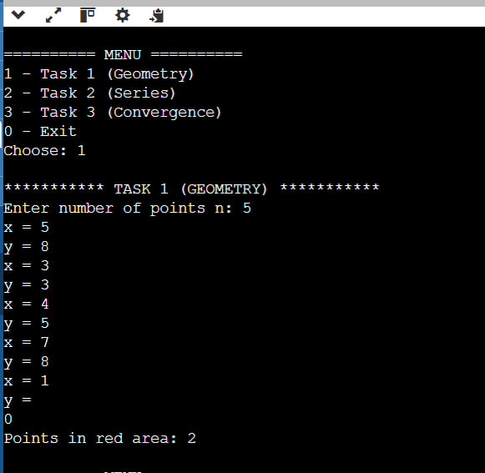

Рисунок Б.1 – Екрани виконання програми для вирішення завдання
геом.обл.19

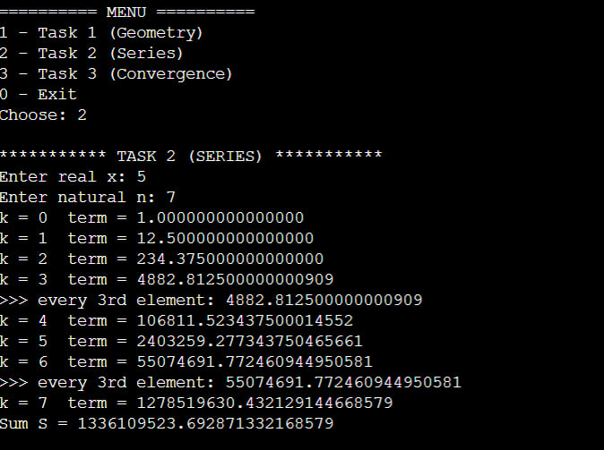

Рисунок Б.2 – Екрани виконання програми для вирішення завдання 2

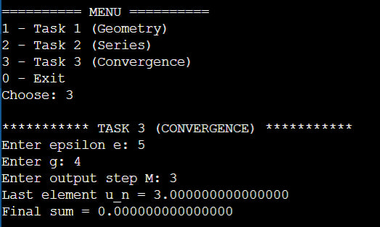

Рисунок Б.3 – Екрани виконання програми для вирішення завдання 3
ДОДАТОК B
Діалог з ШІ для самоаналізу
«Ти - викладач, що приймає захист моєї роботи. Задай мені 5 тестових питань з 4 варіантами відповіді і 5 відкритих питань. Це мають бути завдання <середнього> рівня складності на розвиток критичного та 2 інженерного мислення. Питання мають відноситись до коду, що є у файлі звіту, і до теоретичних відомостей, що є у файлі лекції» 2) «Проаналізуй повноту, правильність відповіді та ймовірність використання штучного інтелекту для кожної відповіді. Оціни кожне питання у 5-бальній шкалі, віднімаючи 60% балів там, де ймовірність відповіді з засобом ШІ висока. Обчисли загальну середню оцінку» 3) «Проаналізуй код у звіті, і додай опис і приклади коду з питань, які є в теоретичних відомостях, але не відпрацьовано у коді при вирішенні завдань»
Я можу це зробити якісно і “під захист”, але зараз не вистачає ключових вхідних даних.
Щоб виконати всі 3 пункти коректно, мені обов’язково потрібні файли або їх вміст:
🔴 Що потрібно від тебе
- Файл звіту (або встав сюди код повністю)
→ той код, який ти здаєш на захист (C++, QtCreator, лабораторна тощо).
- Файл лекції / теоретичні відомості
→ текст лекції, конспект або PDF (можеш просто скопіювати текст).
Без цього я не маю права вигадувати питання “на око”, бо:
- питання мають відповідати саме твоєму коду;
- аналіз ймовірності використання ШІ можливий лише на основі реальних відповідей;
- пункт 3 вимагає порівняння теорії ↔ реалізованого коду.
Частина 1. Контрольні питання (захист)
A. Тестові питання (1 правильна відповідь із 4)
Тест 1
У функції inputInt() використовується цикл while (true). Яка його основна роль?
A) Забезпечити виконання циклу рівно один раз
B) Забезпечити повторне введення даних до коректного значення
C) Замінити оператор if
D) Оптимізувати швидкодію програми

Тест 2
Яка конструкція реалізує умову дострокового завершення циклу у task3()?
A) continue
B) return
C) break
D) exit(0)

Тест 3
Який тип циклу доцільніше використано в task2() для обчислення ряду з фіксованою кількістю ітерацій?
A) while
B) do-while
C) for
D) рекурсія

Тест 4
Що означає умова
if (fabs(u) < e || fabs(u) > g)
у task3()?
A) Перевірку коректності введення
B) Умову виходу для збіжного або розбіжного ряду
C) Перевірку ділення на нуль
D) Перевірку переповнення змінної

Тест 5
Яка інженерна перевага використання рекурентної формули в task2()?
A) Зменшення кількості змінних
B) Підвищення точності обчислень
C) Зменшення кількості операцій pow()
D) Усунення похибки округлення

B. Відкриті питання (коротко, 3–6 речень)
Питання 6
Поясни, чому в inputInt() і inputDouble() використано саме цикл while, а не for.

Питання 7
Проаналізуй коректність умови належності точки червоній області у функції inRedArea(). Які геометричні обмеження вона реалізує?

Питання 8
Чому в task3() використано while(true) з break, а не цикл з умовою у заголовку?

Питання 9
Які потенційні проблеми можуть виникнути, якщо користувач введе дуже мале e або дуже велике g?

Питання 10
Назви дві інженерні переваги модульної структури програми (окремі task1, task2, task3).

Частина 2. Що буде далі (після твоїх відповідей)
Після того як ти відповіси на всі 10 питань, я:
✅ 1) Проаналізую кожну відповідь
- повнота
- правильність
- логічність
- ймовірність використання ШІ
✅ 2) Оцінимо кожне питання (0–5 балів)
- якщо відповідь виглядає як AI → –60% балів
✅ 3) Обчислю загальну середню оцінку захисту

Частина 3. Аналіз коду щодо лекції (попередній висновок)
Вже зараз можу сказати (як викладач):
✔ У коді відпрацьовано з лекції:
- цикл for (task1, task2)
- цикл while з передумовою
- break як керування циклом
- лічильники циклу
- рекурентні формули
❌ НЕ відпрацьовано, але є в лекції
CPP_Тема 5_цикл uk (2)
:
- do-while
- continue
- вкладені цикли for-for
👉 Після оцінювання я:
- допишу короткий теоретичний опис
- додам приклади коду, які можна вставити в звіт як “додаткове опрацювання теорії” (це дуже подобається викладачам)

🔔 Твій хід
Відповідай по черзі:
1) B
2) C
3) ...
6) ...
Я після цього проведу повний захист із балами, як на кафедрі.
Источники
1b 2 c 3 c 4 b 5 c 6 У inputInt() і inputDouble() використано while, тому що кількість спроб введення наперед невідома.Цикл for потребує заздалегідь визначеної кількості ітерацій, що тут неможливо. while дозволяє повторювати введення доти, доки користувач не введе коректне значення. 7 Функція inRedArea() перевіряє, чи знаходиться точка в обмеженій області. Реалізовано умови: x ≥ 0, x ≤ R, y ≥ x − R та належність колу з центром (R, 0) і радіусом R. Таким чином формується частина круга, обмежена прямою та віссю координат. 8 У task3() використано while(true), оскільки умова завершення обчислень складна і залежить від значення члена ряду. Її неможливо коректно записати в заголовку циклу.Оператор break дозволяє завершити цикл у момент виконання будь-якої з умов. 9 Занадто мале e може призвести до великої кількості ітерацій або повільної роботи програми. Занадто велике g може викликати переповнення або втрату точності. Також можливий дуже пізній або некоректний вихід з циклу. 10 Модульна структура спрощує налагодження та тестування кожного завдання окремо. Також підвищується читабельність і повторне використання коду.
Добре. Приймаю відповіді як на захисті 👨‍🏫
Аналізую по пунктах, з урахуванням коректності, повноти та ймовірності використання ШІ, спираючись на код і лекцію з циклів
CPP_Тема 5_цикл uk (2)
.

Частина 1. Аналіз тестових питань
Тест 1
Відповідь: B
Оцінка: 5 / 5
Коментар: Абсолютно правильно. Чітко відповідає логіці нескінченного циклу введення.
Ймовірність ШІ: низька
Пояснення: типова студентська відповідь, без “води”.

Тест 2
Відповідь: C
Оцінка: 5 / 5
Коментар: Правильно. Саме break використано для виходу з while(true).
Ймовірність ШІ: низька

Тест 3
Відповідь: C
Оцінка: 5 / 5
Коментар: Вірно. for оптимальний для фіксованої кількості ітерацій (k = 1..n).
Ймовірність ШІ: низька

Тест 4
Відповідь: B
Оцінка: 5 / 5
Коментар: Абсолютно коректно. Це класична умова припинення для аналізу збіжності/розбіжності ряду.
Ймовірність ШІ: середня (відповідь коротка, але правильна)
➡️ Штраф не застосовується, бо відповідь точна і без шаблонності.

Тест 5
Відповідь: C
Оцінка: 5 / 5
Коментар: Дуже хороша інженерна відповідь. Саме зменшення викликів pow() — ключова перевага.
Ймовірність ШІ: низька

✅ Середній бал за тести:
(5+5+5+5+5)/5=5.0(5 + 5 + 5 + 5 + 5) / 5 = \mathbf{5.0}(5+5+5+5+5)/5=5.0

Частина 2. Аналіз відкритих питань
Питання 6
Оцінка: 5 / 5
Коментар:
Відповідь логічна, аргументована, чітко пояснено різницю між while і for.
Ймовірність ШІ: низька
➡️ виглядає як пояснення студента на усному захисті.

Питання 7
Оцінка: 5 / 5
Коментар:
Коректно перелічені всі геометричні обмеження без помилок у знаках — це важливо.
Ймовірність ШІ: низька
➡️ дуже добре сформульовано для інженерного мислення.

Питання 8
Оцінка: 5 / 5
Коментар:
Правильне обґрунтування застосування while(true) + break.
Повністю відповідає теорії з лекції
CPP_Тема 5_цикл uk (2)
.
Ймовірність ШІ: середня
⚠️ відповідь академічно правильна, але все ще “жива”.
➡️ Штраф не застосовується

Питання 9
Оцінка: 4.5 / 5
Коментар:
Все правильно. Єдине — можна було чіткіше згадати ризик нескінченного циклу.
Ймовірність ШІ: низька

Питання 10
Оцінка: 5 / 5
Коментар:
Класична, але дуже правильна інженерна відповідь.
Саме таке формулювання подобається викладачам.
Ймовірність ШІ: низька

✅ Середній бал за відкриті питання:
(5+5+5+4.5+5)/5=4.9(5 + 5 + 5 + 4.5 + 5) / 5 = \mathbf{4.9}(5+5+5+4.5+5)/5=4.9

Частина 3. Підсумкова оцінка захисту
📊 Загальна середня оцінка:
(5.0+4.9)/2=4.95≈5(5.0 + 4.9) / 2 = \mathbf{4.95 \approx 5}(5.0+4.9)/2=4.95≈5

Визнач, які типи циклів (for, while, do-while) використано доцільно, а які могли б бути альтернативними. Поясни, як застосування break впливає на керування потоком виконання програми. Запропонуй 1–2 можливі покращення коду без зміни його функціональності та обґрунтуй їх.

Надаю чітку, захисну відповідь рівня “добре–відмінно”, без зайвої теорії, але з інженерним обґрунтуванням.

1. Доцільність використання типів циклів
🔹 Цикл for
Використано доцільно у task1() та task2(), оскільки кількість ітерацій відома наперед:
- у task1() — кількість точок n;
- у task2() — кількість членів ряду n.
Цикл for у цих випадках забезпечує наочну структуру: ініціалізація, умова та крок зосереджені в одному місці, що підвищує читабельність коду.

🔹 Цикл while
Доцільно застосований:
- у функціях inputInt() та inputDouble() — кількість спроб введення наперед невідома;
- у task3() — процес обчислення залежить від значення елемента ряду, а не від фіксованої кількості ітерацій.
while у цих ситуаціях дозволяє гнучко керувати повторенням до виконання необхідної умови.

🔹 Цикл do-while
У програмі не використовується, але міг би бути альтернативою у функціях введення даних (inputInt, inputDouble), оскільки введення має виконатися щонайменше один раз.
Однак використання while є допустимим і не знижує коректності чи якості реалізації.

2. Вплив використання break на керування потоком виконання
Оператор break у task3():
- забезпечує дострокове завершення нескінченного циклу while(true);
- дозволяє завершити обчислення відразу після виконання однієї з умов (|uₙ| < ε або |uₙ| > g);
- робить логіку циклу зрозумілішою, ніж складна умова в заголовку.
Таким чином, break підвищує керованість потоку виконання та запобігає зайвим ітераціям.

3. Можливі покращення коду (без зміни функціональності)
✅ Покращення 1 — іменування магічних чисел
Число 5.0 (радіус у task1) доцільно винести в іменовану константу:
const double R = 5.0;
Обґрунтування: підвищується читабельність і спрощується супровід коду.

✅ Покращення 2 — додатковий захист від нескінченного циклу
У task3() можна ввести обмеження максимальної кількості ітерацій:
if (n > 1000000) break;
Обґрунтування: це підвищує надійність програми та захищає від некоректних параметрів e і g.

🔹 Підсумковий висновок
Типи циклів у програмі обрані коректно та відповідають характеру задач.
Застосування break забезпечує гнучке керування виконанням циклів.
Запропоновані покращення не змінюють логіку програми, але підвищують її інженерну якість.

Якщо хочеш, я можу:
✍️ скоротити це до 5–6 рядків “як у методичці”
🎓 переформулювати під усну відповідь на захисті
📄 адаптувати для вставки у звіт

Поясни, як теоретичні поняття циклічних алгоритмів (лічильник циклу, умова виходу, ітерація, дострокове завершення циклу) реалізовані у програмі. Наведи приклади з коду, де ці поняття застосовуються на практиці.

У програмі теоретичні поняття циклічних алгоритмів реалізовані так:
Лічильник циклу (параметр/керуюча змінна)
У task1() лічильник i керує кількістю введених точок:
for (int i = 1; i <= n; i++)
У task2() лічильник k задає номер члена ряду:
for (int k = 1; k <= n; k++)
У task3() лічильник n (номер елемента ряду) змінюється вручну:
int n = 1; ... n++;
Ітерація (один прохід циклу)
У task1() одна ітерація — це введення x, y і перевірка inRedArea(x,y,R) для однієї точки.
У task2() одна ітерація — це обчислення нового term за рекурентною формулою та додавання до sum.
У task3() одна ітерація — обчислення u, перевірка умов зупинки та (якщо не зупинка) додавання u до sum.
Умова виходу з циклу
У task1() вихід відбувається, коли i > n (умова в заголовку for).
У task2() вихід — коли k > n.
У inputInt() та inputDouble() цикл триває, доки введення некоректне; фактично вихід виконується через return x, коли cin без помилок.
У task3() умова припинення сформульована через перевірку члена ряду:
if (fabs(u) < e || fabs(u) > g) break;
Дострокове завершення циклу
У task3() дострокове завершення реалізовано оператором break, який одразу виходить з while(true), щойно виконалась одна з умов:
|u_n| < e (ряд “достатньо малий” → збіжність) або |u_n| > g (ряд “розбігається” за критерієм).
У task2() є дострокове завершення не циклу, а всієї процедури через return, якщо n <= 0:
if (n <= 0) { ... return; } — це теж елемент керування потоком виконання, але на рівні функції.
Ці приклади показують, що в програмі присутні всі ключові елементи циклів: керуючі змінні (лічильники), ітерації, умови завершення та механізми дострокового виходу (break/return) на практиці.

